Работа с персональным сайтом.

Открываем страницу http://www.telme.sg для входа в персональный V-SIM портал. На открывшейся странице:
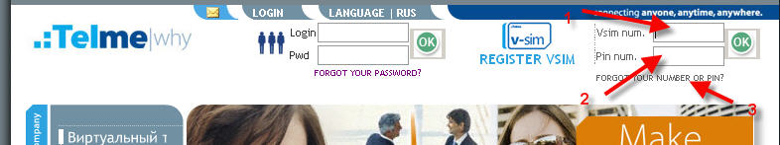
Вводим в поле ваш номер V-SIM (Стрелка 1): 1800ххххххх
В след. поле ваш PIN-код (Стрелка 2) и нажимаем кнопку ОК
Стрелка 3 показывает на ссылку под полями "Forgot your number or pin?" - ей можно воспользоваться, если вы забыли ваш номер симки и пин-код. После нажатия откроется окно с полем для ввода PUK-кода. Все процедуры по входу в портал также можно проделать с главной страницы сайта www.kralex.info. Если вы верно ввели номер и пин-код, после нажатия кнопки ОК открывается персональный V-SIM портал.
Рассмотрим верхнюю часть:
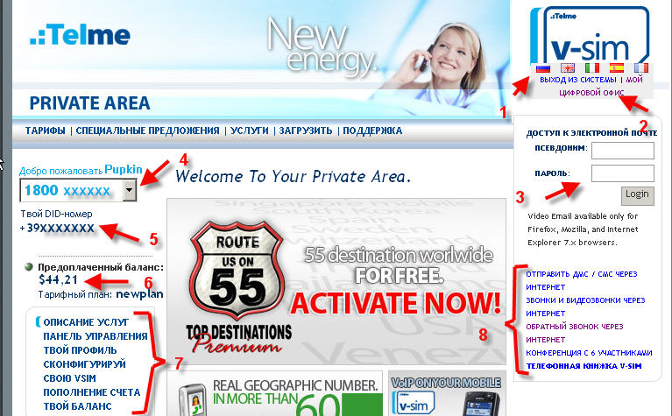
Стрелка №1 - выбор языка (нажмите флаг, соответствующий вашей стране)
Стрелка №2 - МОЙ ЦИФРОВОЙ ОФИС - вы можете сразу войти в свой цифровой офис.
Стрелка №3 - ДОСТУП К ЭЛЕКТРОННОЙ ПОЧТЕ - можно ввести логин и пароль и проверить почту (после ввода нажать кнопочку Login)
Стрелка №4 - показывает номер вашей V-SIM. Если у вас подключено несколько симок, то селектором в этом же окне можно их выбрать. Естественно, если вы выбираете из списка другой номер, то вся информация на портале ниже поменяется под настройки выбранной симки.
Стрелка №5 - показывает ваш DID-номер (у кого есть)
Стрелка №6 - ваш баланс на переговоры
Рассмотрим подробнее блок №7
ОПИСАНИЕ УСЛУГ - после нажатия вся информация появляется в центральной части:
В верхней части:
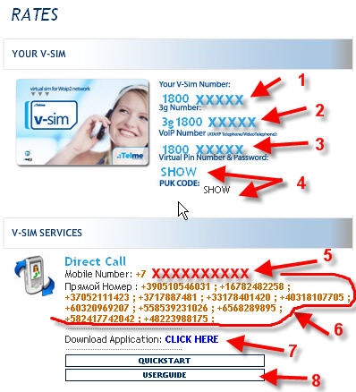
Стрелка №1 - ваш номер V-SIM
Стрелка №2 - ваш 3G номер для видеозвонков
Стрелка №3 - ваш VoIP номер
Стрелка №4 - нажмите на надпись SHOW и увидите ваш PIN-код и PUK-код.
Услуга DIrectCall:
Стрелка №5 - показан ваш мобильный номер (к нему в данный момент "привязана" V-SIM)
Стрелка №6 - номера платформ (серверов) через которые вы можете звонить (CallBack - обратный звонок)
Стрелка №7 - Download Application: CLICK HERE - загрузка JAVA приложения для дозвона. Ваш мобильный должен поддерживать JAVA2 и т.п.
Стрелка №8 - Инструкции к этой услуге.
Далее:
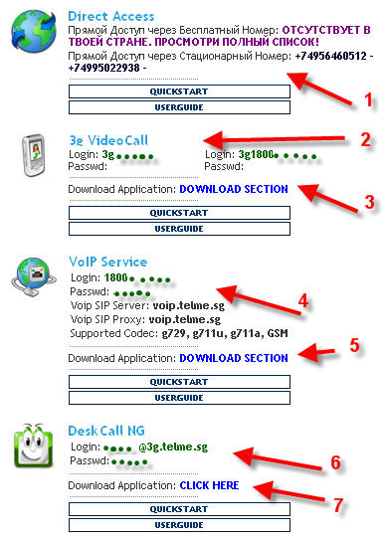
Услуга Direct Access
Стрелка №1 - показывает, что для вашего региона ПОКА нет номеров. Есть два номера для Москвы.
Услуга 3g VideoCall
Стрелка № 2 - ваши логины и пароли для регистрации приложения видеозвонков. (Если телефон поддерживает).
Стрелка №3 - Download Application: DOWNLOAD SECTION - переход в секцию закачки приложения. QUICKSTART и USERGUIDE - помощь.
Услуга VoIP Service
Стрелка №4 - показан ваш логин и пароль для услуги
Стрелка №5 - Download Application: DOWNLOAD SECTION - переход в секцию закачки приложения. QUICKSTART и USERGUIDE - помощь.
Услуга DeskCall NG - звонки с компьютера.
Стрелка №6 показывает ваш логин и пароль для регистрации в приложении.
Стрелка №7 - закачка программы в компьютер для установки.
QUICKSTART и USERGUIDE - помощь.
ПАНЕЛЬ УПРАВЛЕНИЯ
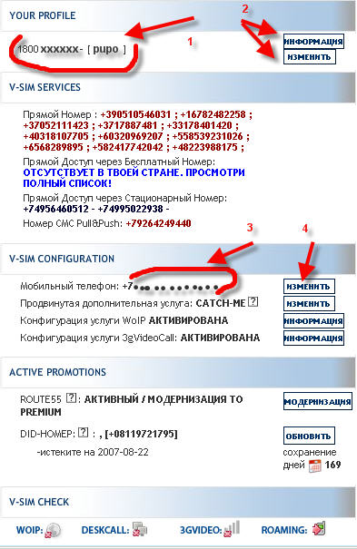
Стрелка №1 - показывает опять таки номер вашей В-симки и ваш логин.
Стрелка №2 - Просмотреть вашу регистрационную информацию и изменить ее же (Имя, Фамилия, Дом, Город и т.д.)
Стрелка №3 - Телефон, к которому закреплена V-SIM
Стрелка №4 - изменить телефон, например на другой мобильный или стационарный номер.
Во избежание сбоев и путаницы, далее всякие строки и кнопки не рассматриваем (пока).
ТВОЙ ПРОФИЛЬ
Все те же данные - заходим, смотрим, что нужно меняем -пароль, индекс, город, дом и т.д.
СКОНФИГУРИРУЙ СВОЮ VSIM
Нажимаем, в центр. части видим:
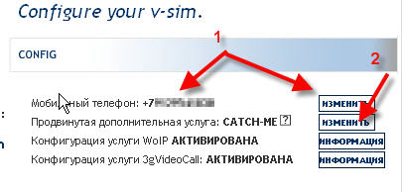
Стрелка №1 - номер телефона "прикрепленного" к V-SIM и кнопка для изменения номера.
Стрелка №2 - Продвинутая услуга CATH-ME кнопка ИЗМЕНИТЬ. Нажимаем, открывается:
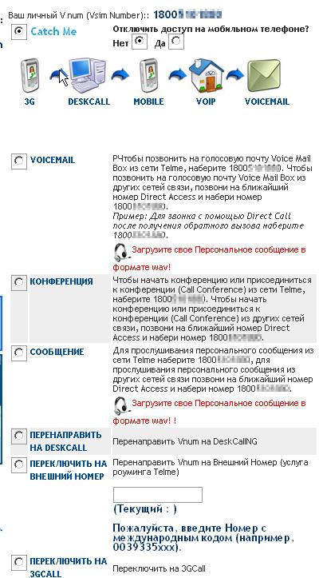
В принципе, я лично оставляю здесь все как есть (в верхней части). Как работает услуга - кто-то набрал ваш номер. V-SIM 1800ххххххх, сервер пытается вас разыскать с помощью этой услуги - сначала на 3G, если не нашел, то он ищет ваш компьютер, с работающим DeskCall, потом ищет ваш мобильник, потом он пытается найти вас дома (если к домашней линии подключен маршрутизатор (роутер) Telme) и, если уж тут не нашел, то пытается все это дело (сообщение того, кто вас ищет) записать на звуковую почту. Так на картинке и нарисовано сверху - весь путь сервера.
Если вас такой поиск не устраивает, то можно ниже подключить отдельные опции, без поочередного поиска. Все расписано.
ПОПОЛНЕНИЕ СЧЕТА
Просмотр всех ордеров пополнения счета (как бы квитанций, по которым вы оплачивали за трафик).
ТВОЙ БАЛАНС
Вот это серьезная опция.
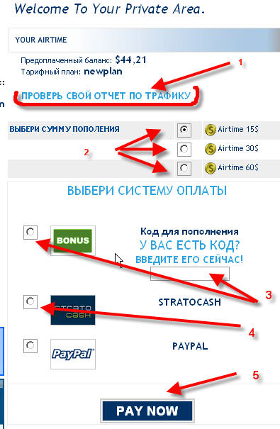
Стрелка №1 -ПРОВЕРЬ СВОЙ ОТЧЕТ ПО ТРАФИКУ. При нажатии откроется в центр. части список всех ваших звонков, их время и стоимость (в у.е.). Под надписью "Select Data Range" (Выберите данные за период) вы можете сгенерировать отчет по звонкам за день, неделю, месяц, за 3 мес., и все звонки.
Стрелка №2 - Пополнение денег на баланс для звонков (Airtime). Выбор суммы оплаты.
Способы пополнения:
Стрелка №3 - бонус кодом, который приобретается в цифр. офисе (только для клиентов со скидкой или дистрибьюторов).
Стрелка №4 - Через систему STRATOCASH - Удобно для владельцев кошельков Web Money.
Стрелка №5 - Кнопка для оплаты (если бонус код) или перехода в систему платежей.
Теперь рассмотрим подробнее блок №8
Начнем не сверху вниз, а наоборот, снизу вверх. Итак...
ТЕЛЕФОННАЯ КНИЖКА V-SIM
Нажимаем, в центр. части открывается:
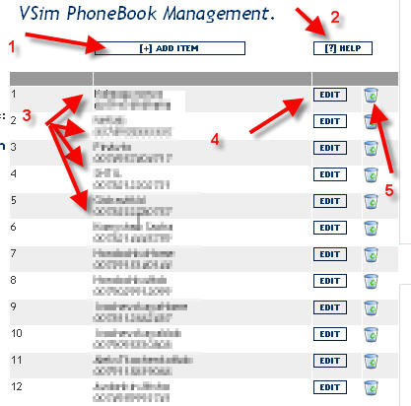
Стрелка №1 - [+] ADD ITEM - добавить контакт. Имя контакта вводим латинскими буквами! Ниже поле для номера телефона (пример: 007495хххххх - для Московского номера) (Рис. ниже)
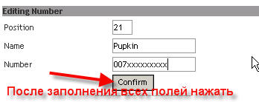
Стрелка №2 - Помощь
Стрелка №3 - Список уже введенных ваших контактов (Имя и номер телефона)
Стрелка №4 - EDIT - редактировать уже имеющийся контакт
Стрелка №5 - Значок корзины - удаление выбранного контакта.
ВНИМАНИЕ!!!! Если вы используете для звонков JAVA-приложение, установленное в мобильник, то, выбрав в приложении опцию "Контакты" а затем "Синхронизация", все контакты, которые вы набрали в своем V-SIM портале перейдут в записную книжку JAVA-приложения (т.е. в ваш мобильный телефон). Очень удобно и великолепно технически выполнено, т.к. заполнять книжку в мобильнике не совсем удобно, тыкая кнопочки.
Конференция с 6 участниками
Нажимаем, в центр. части открывается:
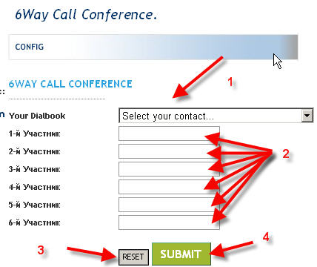
Стрелка №1 - выбор контактов для участников из вашей телефонной книжки V-SIM. Можно заполнить поля вручную.
Стрелка №2 -поля для ввода номеров
Стрелка №3 - Кнопка RESET -Сброс
Стрелка №4 - Начать конференцию -SUBMIT
ОБРАТНЫЙ ЗВОНОК ЧЕРЕЗ ИНТЕРНЕТ
Нажимаем, в центр. части открывается:
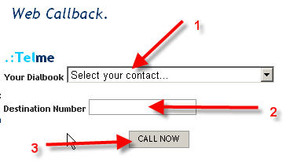
Очень полезная функция. Если у вас открыт портал, вы в нем работаете, то можно позвонить при помощи этой функции - звонок поступит на телефон, на который "закреплена" V-SIM и на номер вызываемого абонента. У некоторых сотовых операторов существует лимит средств, после которого вы не сможете вызвать через CallBack платформу (сервер) - международный звонок будет невозможен, пока вы не пополните счет у вашего сотового оператора. Вот эта функция вас и спасет.
Стрелка №1 - Выбор абонента из вашей телефонной книжки V-SIM.
Стрелка №2 - Поле ввода (можно ввести номер вручную)
Стрелка №3 - Кнопка CALL NOW - Сделать вызов.
ЗВОНКИ И ВИДЕОЗВОНКИ ЧЕРЕЗ ИНТЕРНЕТ
Нажимаем, в центр. части открывается:
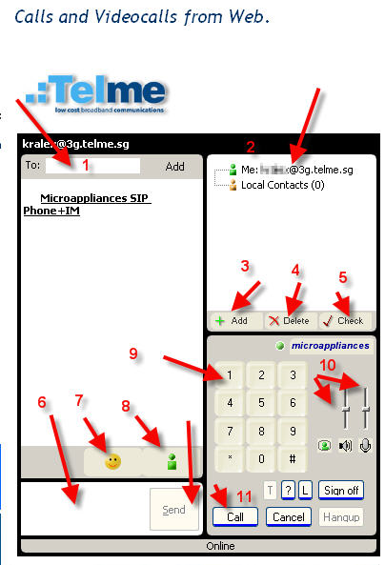
Мы видим интерфейс видеозвонков и чата.
Стрелка №1 - Поле ввода логина или номера V-SIM вызываемого абонента
Стрелка №2 - Ваш логин для 3GVideoCall
Стрелка №3 - Кнопка добавления контактов в список (Local Contacts)
Стрелка №4 - Кнопка удаления контакта из списка
Стрелка №5 - Проверка присутствия контакта в сети. Для чего? Прежде чем вызвать, надо как-то убедиться, что товарищ на связи
Стрелка №6 - Поле ввода для чата (текстового общения)
Стрелка №7 - Смайлы (Улыбочки и т.д.) для вставки в текст. сообщения
Стрелка №8 - Кнопка блокировки текст. сообщений
Стрелка №9 - Кнопочный блок для ввода номера V-SIM и т.п. для голосового общения (по WoIP2)
Стрелка №10 - Регуляторы уровня громкости и микрофона. Рядом левее маленькая кнопка (зелененький) включение вашей WEB-камеры (если таковая имеется, а иначе, какой там видеозвонок без нее...) См. рис. ниже:
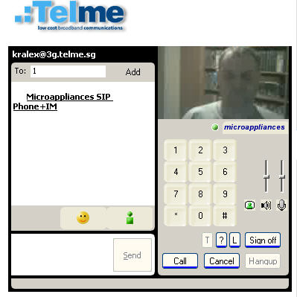
Стрелка № 11 - Кнопка "Вызов", рядом "Cancel" - отмена.
ОТПРАВИТЬ ДМС / СМС ЧЕРЕЗ ИНТЕРНЕТ
Нажимаем, в центр. части открывается:
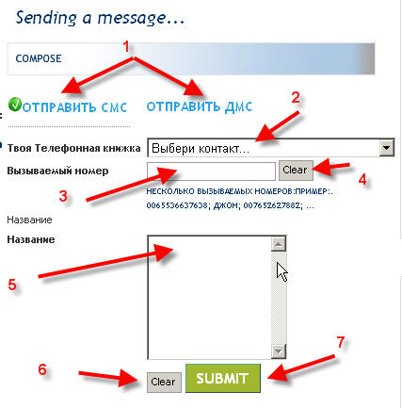
Стрелка №1 - Выбор (селектор) между отправкой ДМС или СМС. Какой вид сообщения выбран, информирует белая галочка в зеленом кружочке. В чем отличие ДМС и СМС? СМС- это стандартное кол-во строк в сообщении (Сколько не помню, но сами знаете -очень мало. Если текст длинный, то формируется 2-я СМС и т.д.) ДМС - это 500 символов. Как я понял, эти сообщения принимаются через JAVA-приложение V-SIM, установленное в мобильник.
Стрелка №2 - Выбор абонента из телефонной книжки V-SIM
Стрелка №3 - Поле ввода номера вручную (Например 007 для России вместо цифры 8 и далее как обычно - номер мобильного)
Стрелка №4 - Кнопка Clear - очистить поле
Стрелка №5 - Текстовое поле для ввода сообщения. ВВОДИМ ЛАТИНСКИМИ БУКВАМИ!!!
Иначе (если кириллицей) получите абракадабру. Количество строк как в обычной СМС, не переборщите, а то не дойдет все, что не вошло в лимит.
Стрелка №6 - Очистка поля с сообщением (Стереть все)
Стрелка №7 - SUBMIT - отправить сообщение
ЧТО ЕЩЕ ЕСТЬ В ВАШЕМ V-SIM- портале:
С левой стороны:
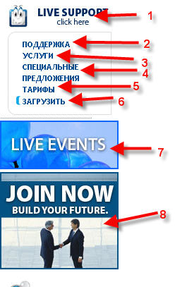
Стрелка №1 - Откроется окно с таким же интерфейсом, как и в меню: ЗВОНКИ И ВИДЕОЗВОНКИ ЧЕРЕЗ ИНТЕРНЕТ - можно позвонить, пообщаться в чате, видеозвонок и т.д.
Стрелка №2- ПОДДЕРЖКА - Список -Бесплатные номера для подключения к услуге Direct Access. Номера наземных линий для связи к доступу к Direct Access service.
Стрелка №3 - УСЛУГИ - Номера сервисных центров платформы WoIP2, номера серверов (платформ) для звонков CallBack, и снова номера из меню ПОДДЕРЖКА
Стрелка №4 - СПЕЦИАЛЬНЫЕ ПРЕДЛОЖЕНИЯ - Об услуге Route 55 PREMIUM
Стрелка №5 - Расчет тарифов на звонки. Выбираете способ дозвона, откуда и куда, на какой телефон и т.д.
Стрелка №6 - ЗАГРУЗИТЬ - Загрузка программного обеспечения для мобильных телефонов - V-SIM JAVA и для видеозвонков. Также загрузка брошюр и документов по V-SIM и услугам.
Стрелка №7 - Баннер LIVE EVENTS - Откроет окно с расписанием конференций (по идее так, но на самом деле не работает пока)
Стрелка №8 - Баннер JOIN NOW - Откроет окно с началом процедуры регистрации дистрибьютора.
С правой стороны:
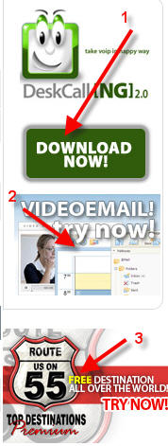
Стрелка №1 - Закачка в ваш компьютер программы DeskCall NG 2.0 - для звонков с компьютера (микрофон+наушники+хороший Интернет)
Стрелка №2 - VIDEOMAIL и т.д. - пока недоступно.
Стрелка №3 - Активация услуги Route 55 PREMIUM (Подробнее в СПЕЦИАЛЬНЫЕ ПРЕДЛОЖЕНИЯ). Услуга платная.

